第２章 無印世界進出の要因
第１章で述べたように、日用品業界の世界進出は極めて難しい。しかし、無印良品は東南アジアやオーストラリアなど、世界各国で600店舗以上の出店に成功している。現在では、日本を上回る店舗数を展開している。これから無印良品が世界進出を果たした３つの要因（市場、ブラントイメージ、製品の世界標準化）について説明していく。
２－１ 「それ以外」はすべて市場
無印良品の市場は「それ以外」である。一般的な市場の設定では、まず「年齢・性別・生活スタイル」などの分類で自社の商品を誰に向けて販売するか、ターゲットの顧客を明確にする。そして、自社の商品やサービスを市場のどのような位置に置くかを設定する。つまり、大多数の顧客ではなく少数の顧客に合った商品を販売する。ターゲットを明確にしなければ、特徴のない商品になり顧客へのアピールが難しくなる。そのため、一般的には明確で小さい市場を設定し販売する。これがマーケティングの一般的な市場の設定だ。
しかし無印良品では図1.1で示したように、世の中にたくさんある特徴的なブランド以外の「余白の全て」を市場に設定した。あえてターゲットは絞らない特定の誰かではなく、誰にとっても必要であり尚且つ手に取りやすい商品になっている。前述したように、一般的な企業は自社の特徴を存分に出した商品市場を設定し、ターゲットだけにあった商品サービスを提供する。ターゲットを絞ることはメリットも多い。しかし、その土地の文化に大きく関わる日用品は特徴がありすぎると、海外進出が難しくなる。そのため、無印良品の「個性的なブランドの市場のそれ以外」というポジションは、ターゲットを明確にしないことで個性や特徴がないシンプルな商品が生まれる。「それ以外」というポジションは、時の流れだけでなく文化の壁も越えることができる。この「それ以外」という市場の設定が、特徴のない商品を生み出し、日用品業界ながら世界進出を容易にした一つの要因である。
２－２ 文化の壁を越える「ブランドイメージ」
「ブランド」とは、消費者の心の中で他の商品との違いを明確にするためのものである。スターバックスを例に挙げると、「家でもオフィスでもない、リラックスできる空間と時間を提供するコーヒショップ」がブランドイメージだ。「ブランドイメージ」が世界で共通することは、世界進出を容易にする。先ほど例に挙げたスターバックスは、日本のみならず、世界共通で同じイメージが持たれているため、グローバル・ブランドとなった。
しかし無印良品は「ブランドイメージ」を世界共通にせず、世界進出に成功した異例である。それどころか、世界共通でないだけでなく同じ国でも一人一人で、無印良品に対する「ブランドイメージ」は異なる。そこで、中国とドバイにおける無印良品の「ブランドイメージ」を見てみる。まず中国では、「日常的に使える良いもの」というイメージが持たれている。無印良品は特に中国の人気が高い。2015年12月に上海店がオープンした際には、店舗に入るのに数時間かかるほどの長蛇の列が続いた。元々中国は金や赤などの派手な色のついたものが好まれており、中国に進出する際支持されないのではないかと懸念されていた。しかし、中国人の生活スタイルも先進国のシンプルなスタイルに似てきている。少し値段は高いが、「日常的に良いものを使いたい」という中国人のニーズを満たすことができるのが無印良品だ。
次にドバイでは、「エレガント」「イノベーティブ」というイメージが持たれている。
ブランドイメージ調査でも「エレガント」や「イノベーティブ」という言葉は上位に入るキーワードではない。しかしドバイでは、日本のイメージとは真反対と言ってもいいこの二つが無印良品のイメージだ。このように二つの国を見ただけでもブランドイメージは異なる。
しかし、詳しく調査したものを見てみると、共通で抱いているイメージが存在した。図2.2を参照してみると、どの国でも全体として評価が高いのは、「品質が良い」「シンプルである」「デザインが良い」「使い心地・着心地が良い」という項目だ。つまり、各国で抱いている無印良品への「ブランドイメージ」は違っても、商品に対する「イメージ」は世界共通であるといえる。食品・収納用品・文房具など商品の品目が豊富な日用品でも、商品に対するシンプルという共通の「イメージ」が世界に受け入れられ、無印良品は世界進出に成功した。
２－３ 日用品の「世界標準化」に成功
まず、「世界標準化」という言葉について説明する。ここでの「世界標準化」とは何も手を加えない同じ商品・サービスを世界中で販売することである。
なぜ世界標準化が進められているかというと、世界で同じ製品を販売することで生産や商品開発の効率がよくなり、コストダウンを実現して価格を下げることができる。それにより、より製品を広く普及させることができる。このため世界進出を行う企業は、世界標準化を目標としている。 例えばアップルやスターバックスなどは世界標準化に成功している。情報機器やインターネット関連サービスは、世界で共通の規定が存在するためグローバル化しやすい。その上、アップルなら通信機器、スターバックスなら飲み物のように商品の品目が少ないため、比較的に世界標準化しやすい。しかし日用品となると、収納用品・食料品・衣服など、品目が多様である。尚且つ、生活習慣や文化によって生活スタイルが大きく異なるため、日用品は世界標準化が難しい。
しかし、無印良品は商品の大多数の製品を変えず、日本で販売している商品のまま世界でも販売を行なっている。つまり、無印良品は日用品ながら世界標準化に成功した。理由として、市場を設定せず、ターゲットも決めなかったため、特徴がない商品が文化の壁を越えることができた。ここで日本で生まれ、世界でも人気のある商品を二つ例に挙げる。一つ目は、「体にフィットするソファー」だ。約０.５ミリの極小サイズのビーズを中綿として詰め込んであり、座る人の体を包み込むように形が変化するソファだ。日本だけでなく世界でもヒットしている。二つ目は、「アロマディフューザー」だ。香りをミストで室内に噴射する器具で、シンプルなデザインでタイマーもついており、尚且つ間接照明にもなる。
この二つの商品からも分かるように無印良品では、人間の本能的な要求に応えるような商品が多い。そのため、人種や生活スタイルそして文化を超えることができる。「シンプル」そして「人間の本能的な要求」を満たすことができる商品が多い無印良品は、現地に適応しなくても日用品業界ながら世界標準化に成功した。

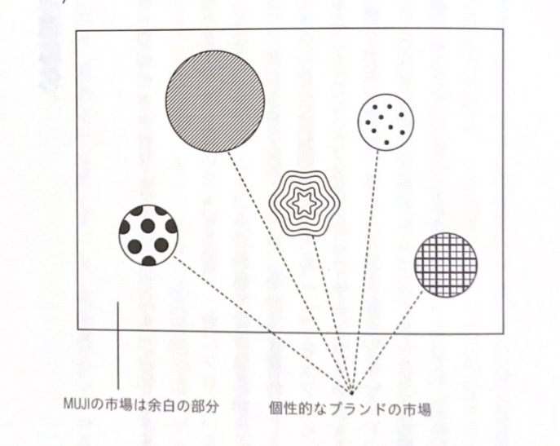
図1.1 無印良品の市場

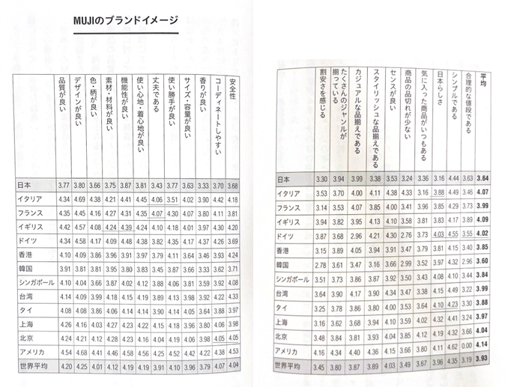
図1.2無印良品のブランドイメージ調査

